Памятка по сдаче «Трудового зачёта» на онлайн-платформе Stepik

Данная инструкция поможет Вам авторизоваться на платформе «Stepik» и пройти «Трудовой зачёт».

Шаг 1. Считайте QR-код либо перейдитепо ссылке: https://trudovoizachet.ido.tsu.ru
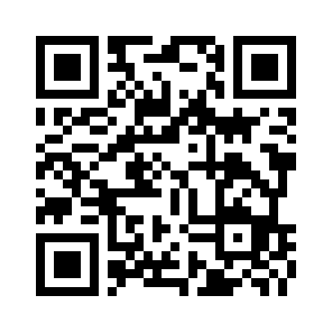
Шаг 2.После считывания QR-кода или перехода по ссылке, у Вас откроется официальная страница акции "Трудовой зачет" на платформе Stepik. Нажмите на кнопку «Поступить на курс» (см.рис.1).

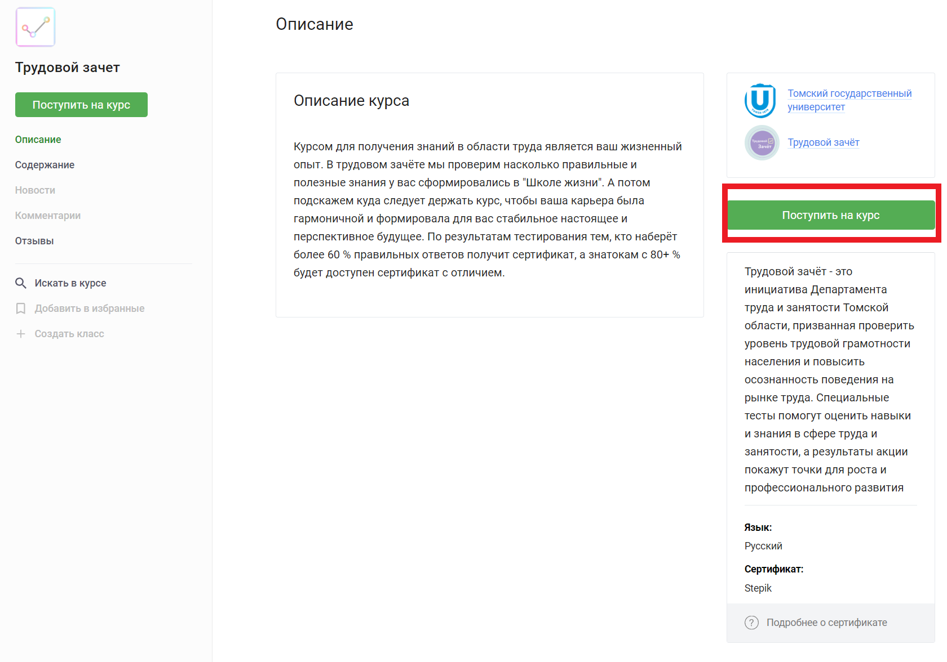
Рисунок 1. Стартовая страница курса

Шаг 3.Если у Вас нет профиля на Stepik, система потребует пройти регистрацию (см. риc. 2). Заполните все поля. В поле «Имя и фамилия» необходимо указать Ваши НАСТОЯЩИЕ имя и фамилию, например, «Александр Петров»; использовать никнеймы, псевдонимы и т.п. строго ЗАПРЕЩЕНО!
После заполнения всех полей нажмите кнопку «Зарегистрироваться»:

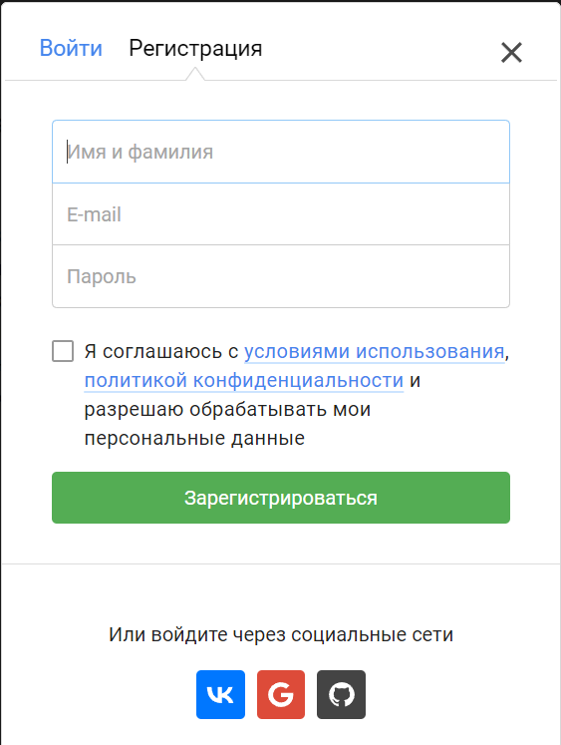
Рисунок 2. Регистрация на платформе Stepik

Шаг 4.После прохождения регистрации Вы окажетесь на странице курса «Трудовой зачёт». Пожалуйста, ознакомьтесь с представленной информацией; советуем сразу обратить Ваше внимание на информацию об условиях получения сертификата.
Затем нажмите на кнопку «Продолжить» (см.рис.3).

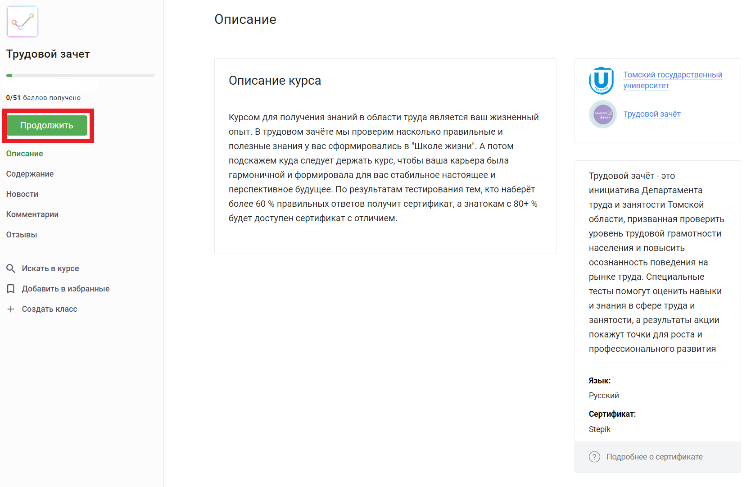
Рисунок 3. Переход к материалам курса

Шаг 5.Вы перейдёте к разделу «Готовимся к зачёту». В нем представлена полезная информация об акции; также Вам предлагается к прохождению входная анкета. Рекомендуем заполнить её, чтобы дать команде «Трудового зачёта» возможность узнать немного больше об участниках акции.

Шаг 6.После заполнения анкеты вернитесь на страницу «Познакомимся» и нажмите кнопку «Следующий шаг». Платформа предложит перейти к содержанию курса – нажмите на кнопку «К содержанию» (см.рис.4).

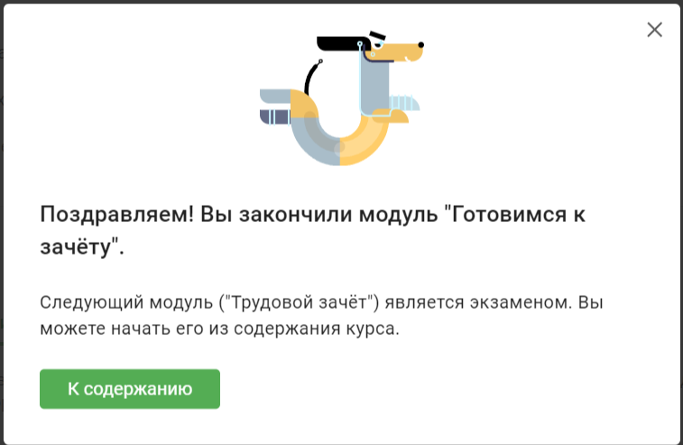
Рисунок 4. Переход к содержанию курса

На странице содержания курса нажмите на кнопку «Начать экзамен». Появится окно перехода к тестированию(см.рис.5).
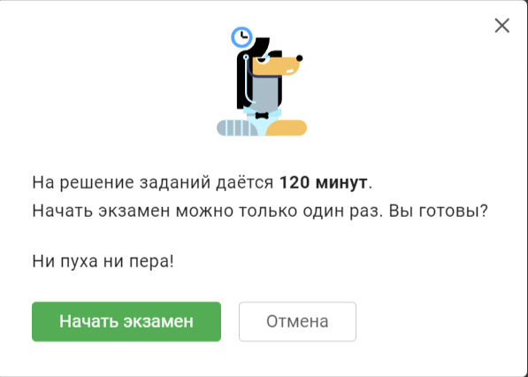
Рисунок 5. Начало экзамена

Обратите внимание, что у Вас будет ОДНА попытка.
После прохождения тестирования вернитесь к содержанию курса и перейдите к странице «Итоги трудового зачёта» в блоке «Подводим итоги»(см.рис.6).
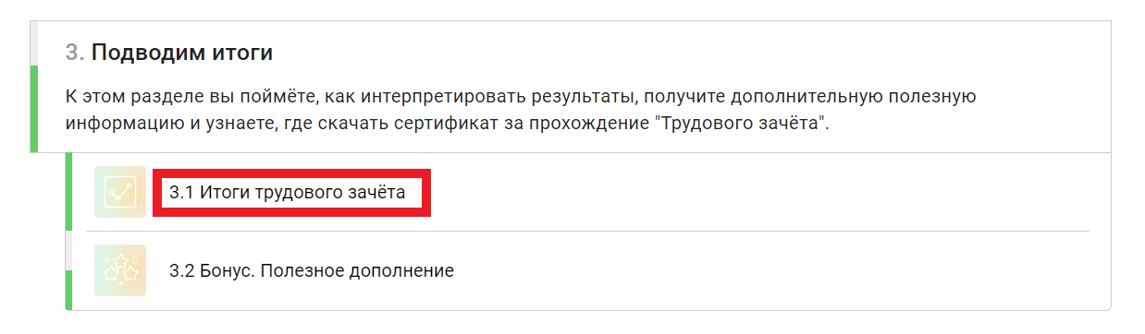
Рисунок 6. Подведение итогов

Ознакомившись с представленной информацией, перейдите к своему профилю на Stepik. В правом верхнем углу страницы нажмите на свой аватар (если Вы не устанавливали его, то увидите картинку с первыми буквами Ваших имени и фамилии) (см.рис.7).

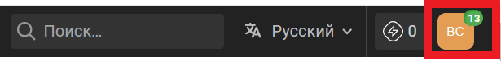

Рисунок 7. Переход к профилю учащегося

В профиле учащегося нажмите на кнопку «Сертификаты» в меню слева (см.рис.8).

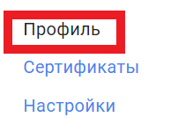

Рисунок 8. Переход к меню сертификатов учащегося

Если Вы набрали необходимый для прохождения тестирования балл (больше 60% правильных ответов), то электронный сертификат автоматически появится в открывшемся меню. Если Ваш показатель – более 85% правильных ответов, то сертификат будет с отличием.

Желаем удачи в прохождении «Трудового зачёта» и ждём Вас на открытых мероприятиях кадрового центра "Работа России"!

